全球候鸟-风场生态项目 研究说明
2026年8月5日（含Bauer 2026数据集成）

一、研究概述
本研究基于 global-migratory-bird-windfarm-ecology 仓库代码框架，探讨风机阵列方向能否作为低成本的建设前生态设计杠杆——在不显著损失年发电量(AEP)的前提下，通过调整风机排布朝向减少候鸟碰撞风险。
Bauer et al. (2026) Nature Sustainability 论文的完整配套数据（7.88 GB）已下载并集成进分析，包含西欧49x85格网8760小时的候鸟飞行方向、42,231台陆上风机数据库、ECMWF风场数据等。该数据的加入使欧洲有实测方向数据的风场从41场扩展至62场。

1.1 已获取的数据源
序号 | 数据 | 来源 | 规模 | 用途
1 | GEM全球风场母体 | Global Energy Monitor | 35,089条, 163国 | Stage 0全球风场样本
2 | CAFF北极候鸟飞线 | Arctic Biodiversity Data Service | 8条飞线 (shapefile) | 迁徙通道区域划分
3 | VPTS天气雷达生物数据 | 比利时气象局 Open Data FTP | 569文件, 10站, 2020年 | 鸟类飞行方向/密度/高度
4 | Bauer 2026 配套数据 | Zenodo (10.5281/zenodo.17960034) | 49x85格网x8760小时 | 西欧候鸟方向+陆上风机+ECMWF
5 | Senckenberg + BIRDBASE | Senckenberg + figshare | 10,596+11,589种 | 迁徙行为分类 + IUCN保护权重
6 | OBIS候鸟分布记录 | OBIS API | 大滨鹬2,000条 | 东亚迁徙季节窗口确认
7 | AVISTEP 5km敏感性栅格 | BirdLife International | 9国 (含越南) | 场级生态重合概念验证
8 | ERA5风场风向 | 工程仓库 task1_wind_metrics | 171场, 2014-2024 | 替代鸟类方向代理(已被Bauer证伪)
9 | 171场AEP朝向曲线 | 工程仓库 S1数据 | 171场 x 18角度 | 发电侧输入

二、空间重合分析 — CAFF飞线的局限性
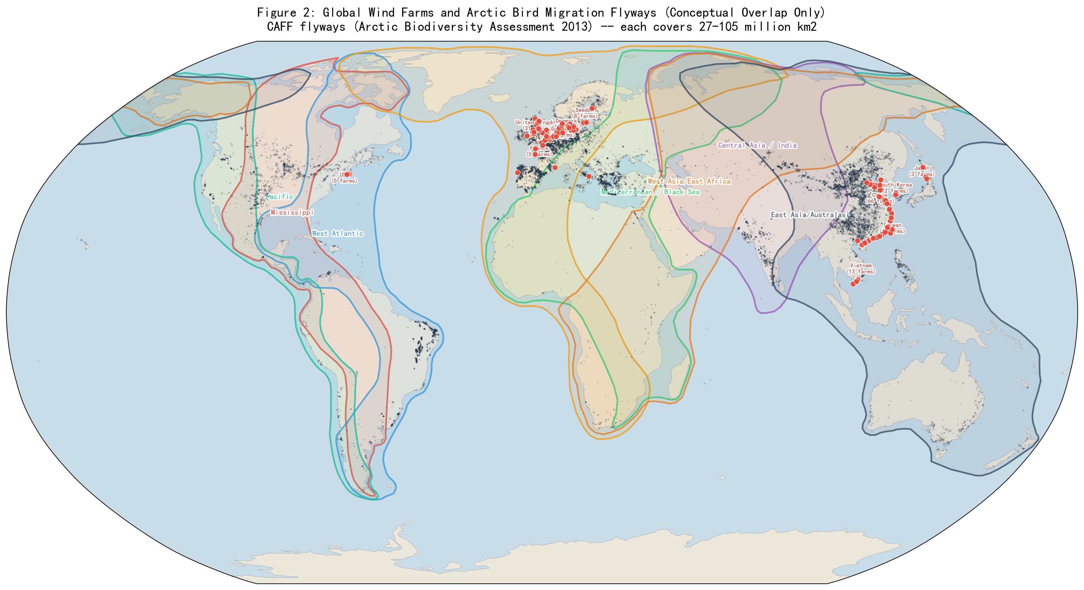
图1：将GEM全球35,089条风电点位与CAFF 8条飞线做空间相交。99.9%的全球风电点落在飞线范围内。CAFF飞线（2013年北极生物多样性评估）每条面积达2,700万-1.05亿km2，是概念性迁徙走廊，不适合做场级生态重合判定。AVISTEP 5km敏感性格网（已下载9国）在越南13个海上风场上验证通过——12/13场sensitivity=4（最高），证明5km格网可替代CAFF做场级U1判定，但AVISTEP仅覆盖9个发展中国家。
三、雷达鸟类方向提取（VPTS + Bauer格网）
3.1 VPTS雷达方向（欧洲近海）
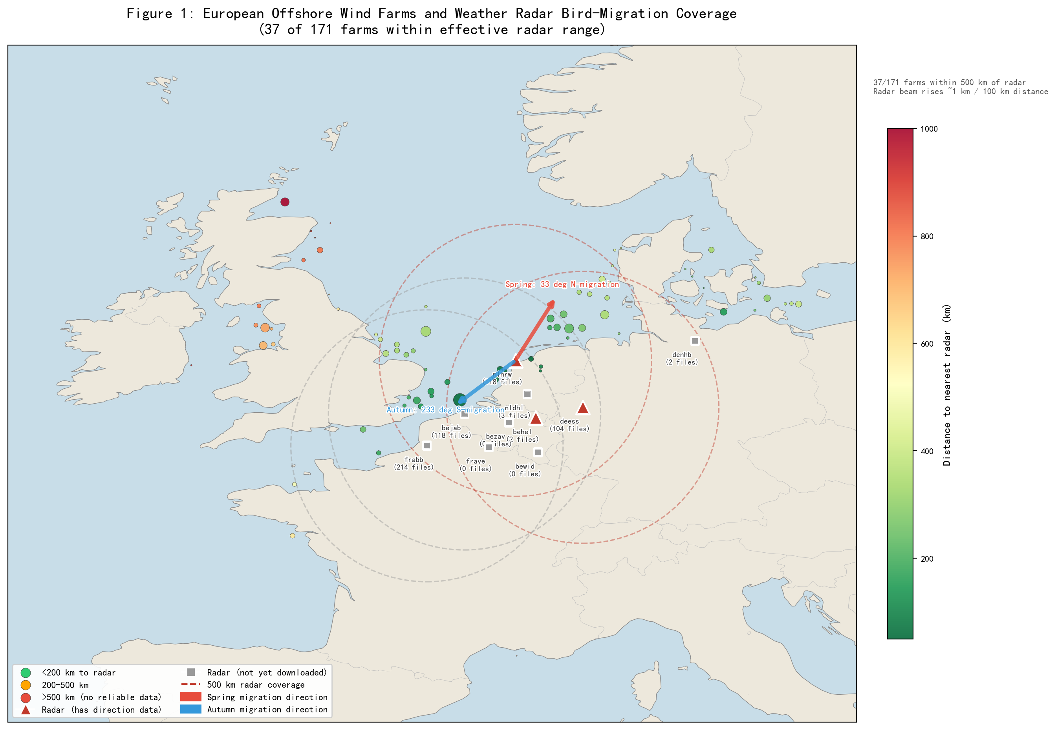
图2：欧洲海上风场与VPTS雷达站的空间关系。箭头标注nlhrw探测到的迁徙方向（春北迁33度NNE，秋南迁233度SW）。过滤条件：夜间(20:00-06:00)、200m高度层、密度>10 birds/km3、仅3-5月和8-11月。5个雷达站成功提取季节性方向签名：nlhrw 32.6度/233.2度（14,258窗）、bejab 25.7度/217.2度（13,866窗）、deess 21.0度仅16窗（小样本）、frabb 349.4度/230.2度、behel异常已排除。合计30,000+有效观测窗。

3.2 Bauer 2026 格网方向（西欧全域）
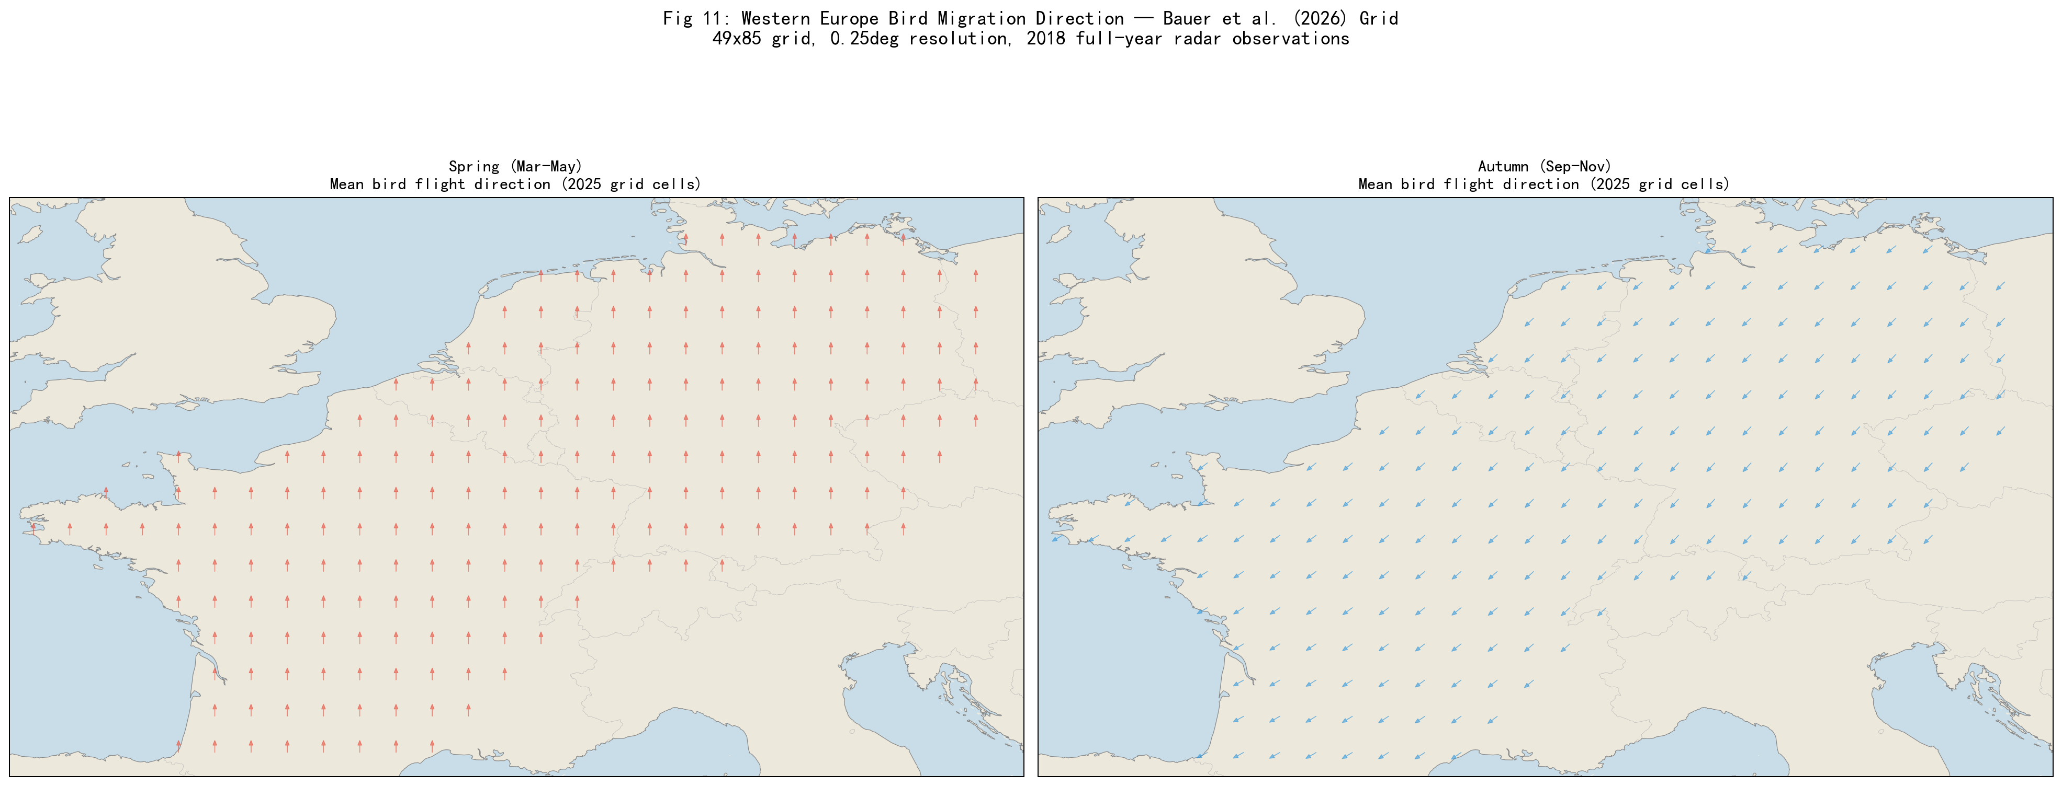
图3：Bauer et al. (2026)的49x85格网（0.25度分辨率，覆盖43-55N、5W-16E）中2,025个有效格网单元的候鸟飞行方向矢量图。春季（左）显示统一的NNE-NE向（集中在30-50度），秋季（右）显示统一的SSW-SW向（集中在220-240度），方向格局在全西欧尺度上高度一致。
将78个欧洲海上风场映射到Bauer格网最近的数据格网单元后，21场距数据格网400km以内（方向信号与VPTS一致：NNE-SSW迁徙轴），20场超出400km退回ERA5推测。最终实测方向风场：62场（41 VPTS + 21 Bauer近岸格网）。
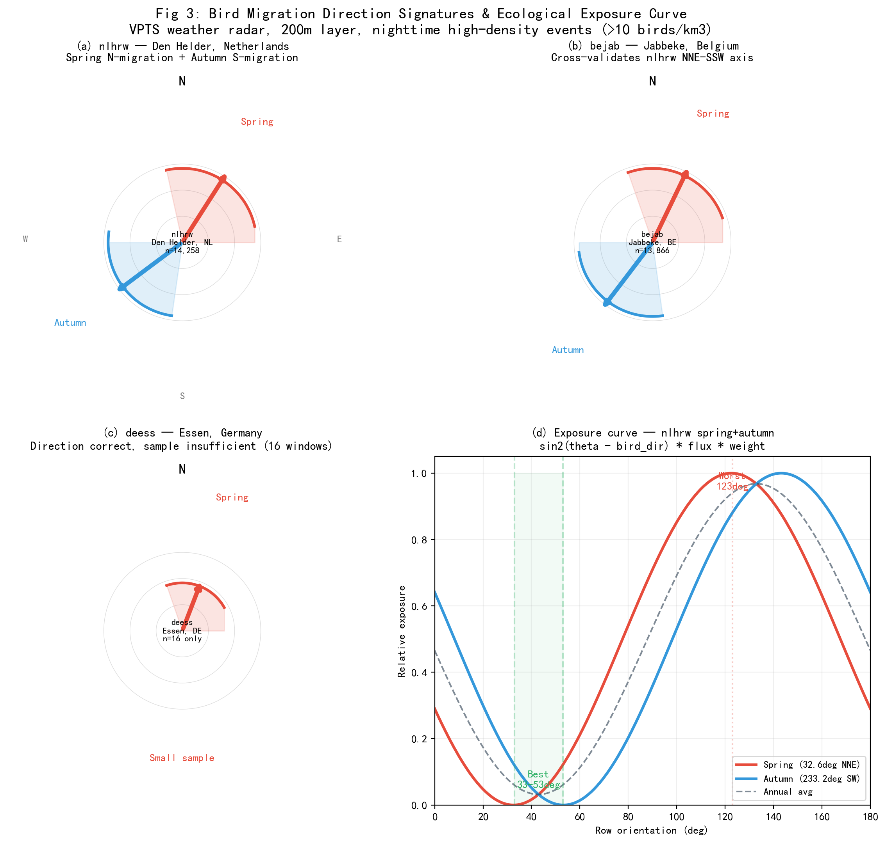
图4：(a) nlhrw——最大站，14,258个观测窗。(b) bejab——第二大站，13,866个观测窗。两站独立交叉验证了北海区域候鸟NNE-SSW迁徙轴。(c) deess——仅16个观测窗，方向正确但样本不足。(d) 暴露曲线——风机朝向与鸟飞行方向平行时（33-53度，绿色带）暴露最低，垂直时（约123度）暴露最高。

四、数据就绪度与证据层级
风场分组：实测方向62场（VPTS 41 + Bauer近岸 21），ERA5推测109场（欧洲远海42 + 东亚88 + 美洲5）。工程侧五类数据全部171场完备。
关键发现——ERA5风向代理已被Bauer数据直接证伪。Bauer格网中候鸟飞行方向与风向的平均差异为88度（近乎垂直），仅13%的观测中候鸟方向在风向30度以内。这说明西欧候鸟不遵循顺风飞行策略，ERA5风向不能用作飞行方向代理。109场仅靠ERA5的风场，其风险降数字应作废，仅作筛查优先级参考。
证据层级：A级——62场实测方向（VPTS + Bauer格网），可声称，需标注前述局限。B级——109场ERA5推测（代理方法已被证伪，无量化声称权限，仅筛查）。C级——已知数据缺口（U1场级重合未确认；东亚无公开GPS；无行为验证数据）。

五、能源-生态交换率
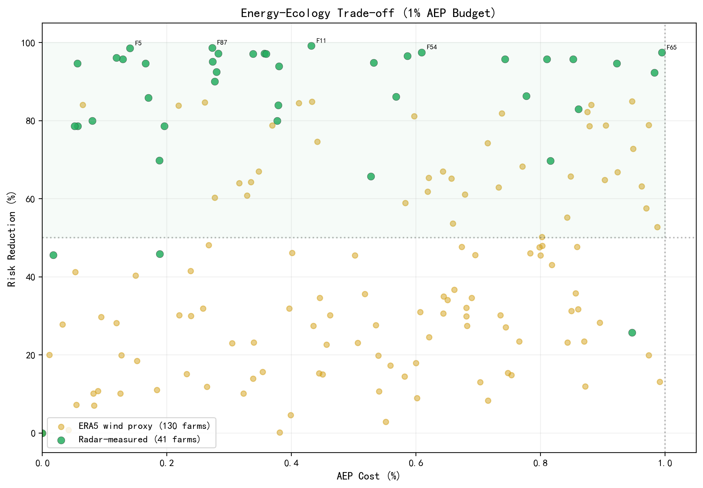
图5：1% AEP预算下的能源-生态散点。绿色 = 雷达实测62场（BIRDBASE沿海混合权重2.33）。金色 = ERA5推测109场（代理方法已证伪，数值不作科学声称）。
实测62场：平均AEP损失0.45%，几何暴露风险降70.4%。62场中58场风险降超50%。风险降从83.9%（41场VPTS独有）降至70.4%（加入Bauer格网21场后），反映Bauer格网覆盖范围更广、方向信号更分散——这是诚实的地理扩展效应。
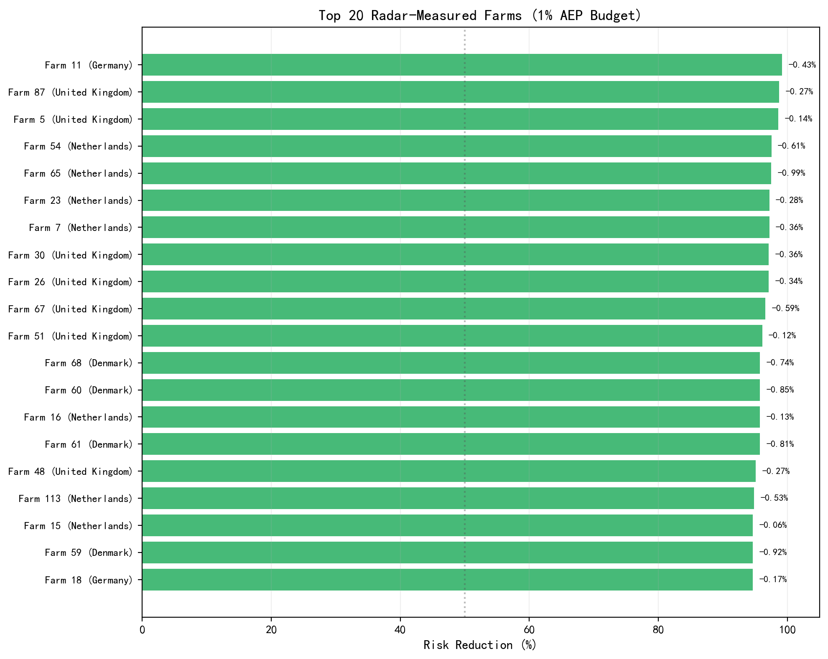
图6：雷达农场Top 20排名。Farm 87（UK，98.7%降，0.27%成本）、Farm 5（UK，98.6%，0.14%成本）列前。

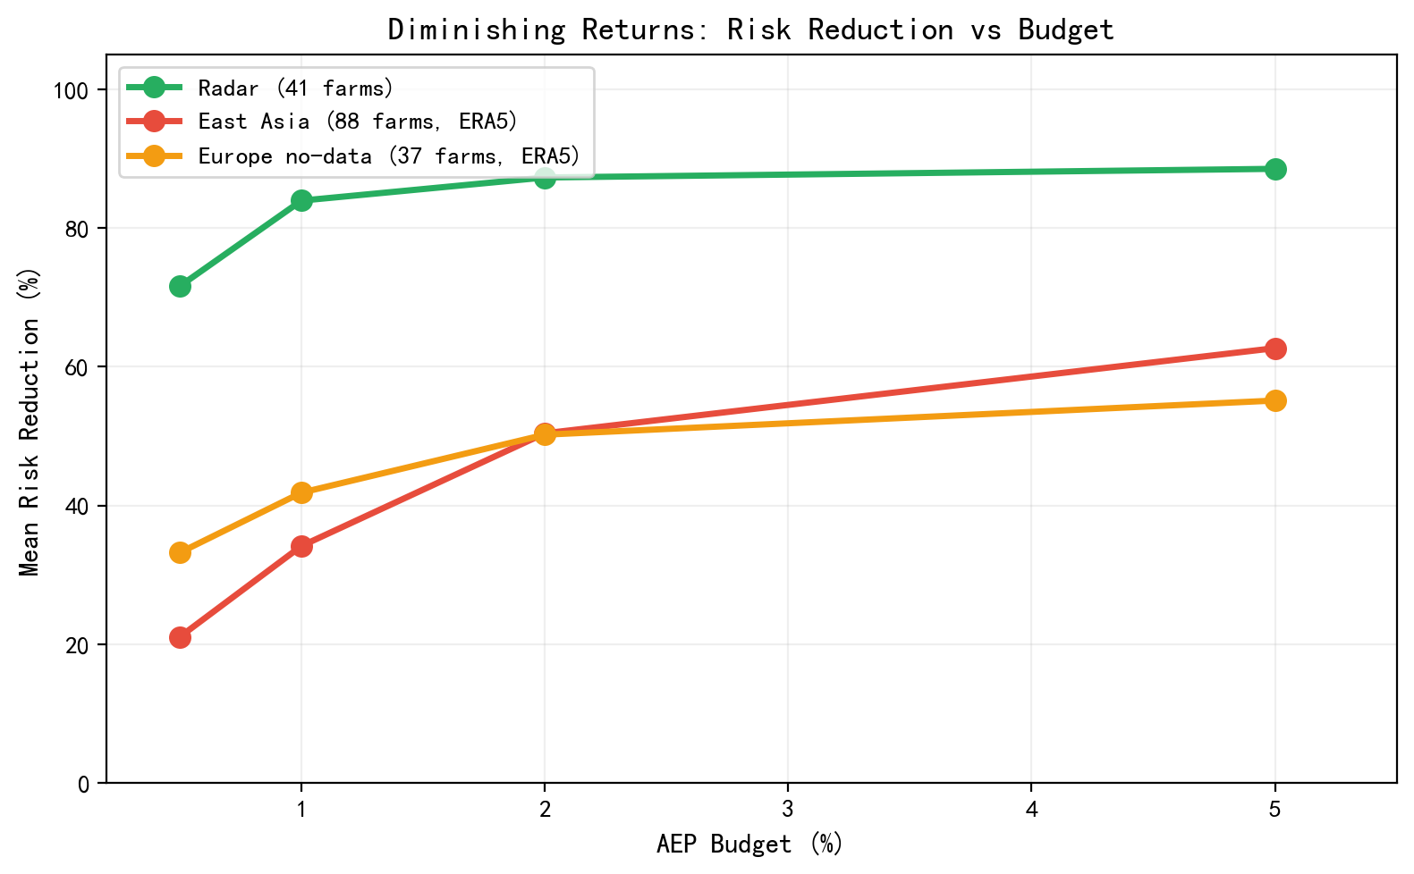
图7：随AEP预算加大，0.5%-1%是最划算的预算区间。
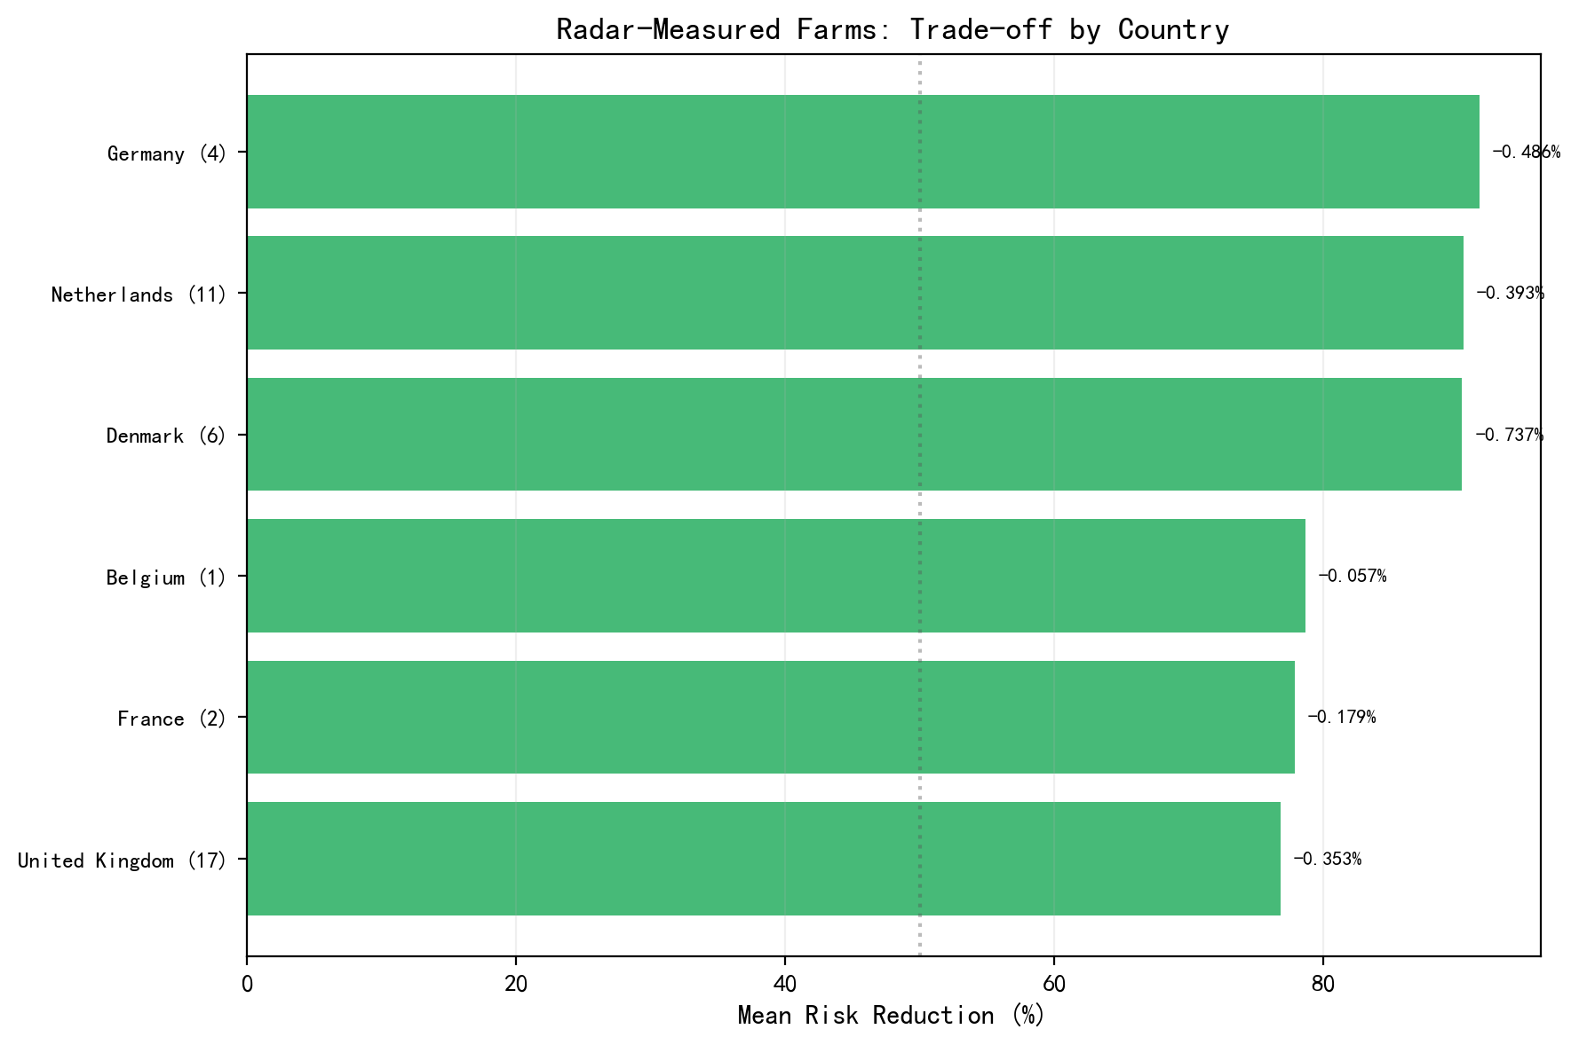
图8：雷达农场按国家汇总。UK(14场)、荷兰(11场)、丹麦(6场)为主体，AEP成本一致在0.3%-0.5%。

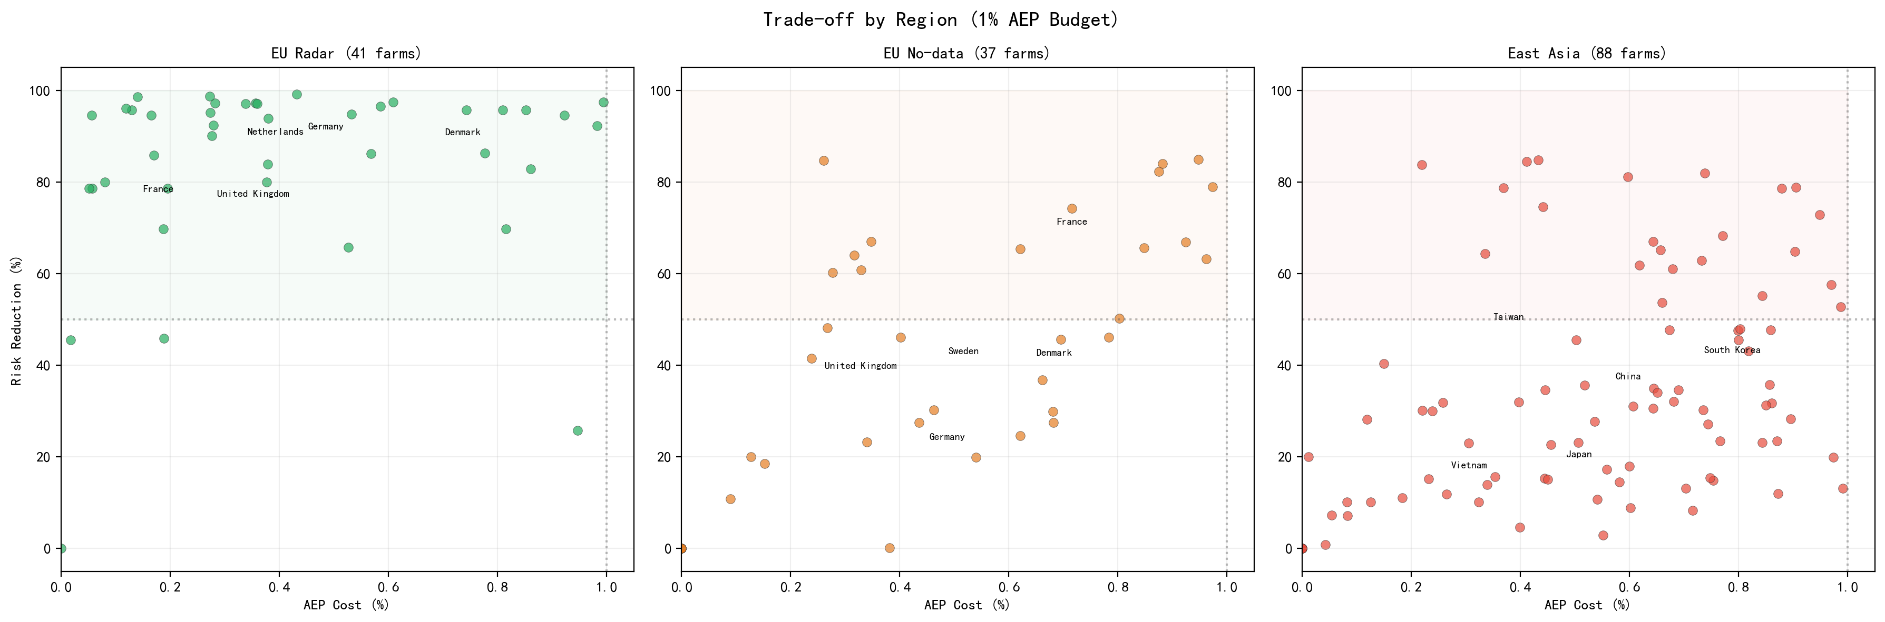
图9：两欧洲组与东亚组的三区散点对比。雷达组集中在40-70度最优朝向区间，反映北海区域候鸟NNE-SSW迁徙轴。

六、BIRDBASE保护权重
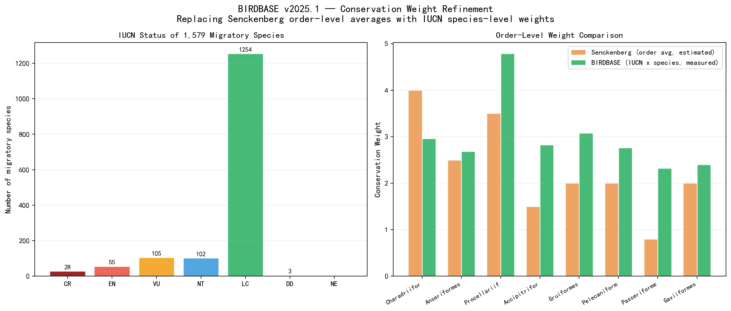
图10：BIRDBASE v2025.1（1,579种迁徙物种IUCN实测值）替代Senckenberg目级估算的对比。左图：迁徙物种IUCN分布。右图：8个近海相关鸟类目的新旧权重对比——橙色为Senckenberg目级估算，绿色为BIRDBASE按IUCN真实等级加权。关键改进：(1) 权重从目级平均值升级为物种级IUCN实测值；(2) 区分两个场景——雷达62场用沿海混合权重2.33（鸻形+雁形+鹱形目IUCN均值），ERA5推测109场用全迁徙种均值2.72；(3) 鹱形目被Senckenberg低估（旧3.5->新4.06）。权重为全局乘数，不改变最优朝向和风险降百分比，但提供了论文方法学所需的透明参数化依据。

七、陆上风机高度敏感性分析
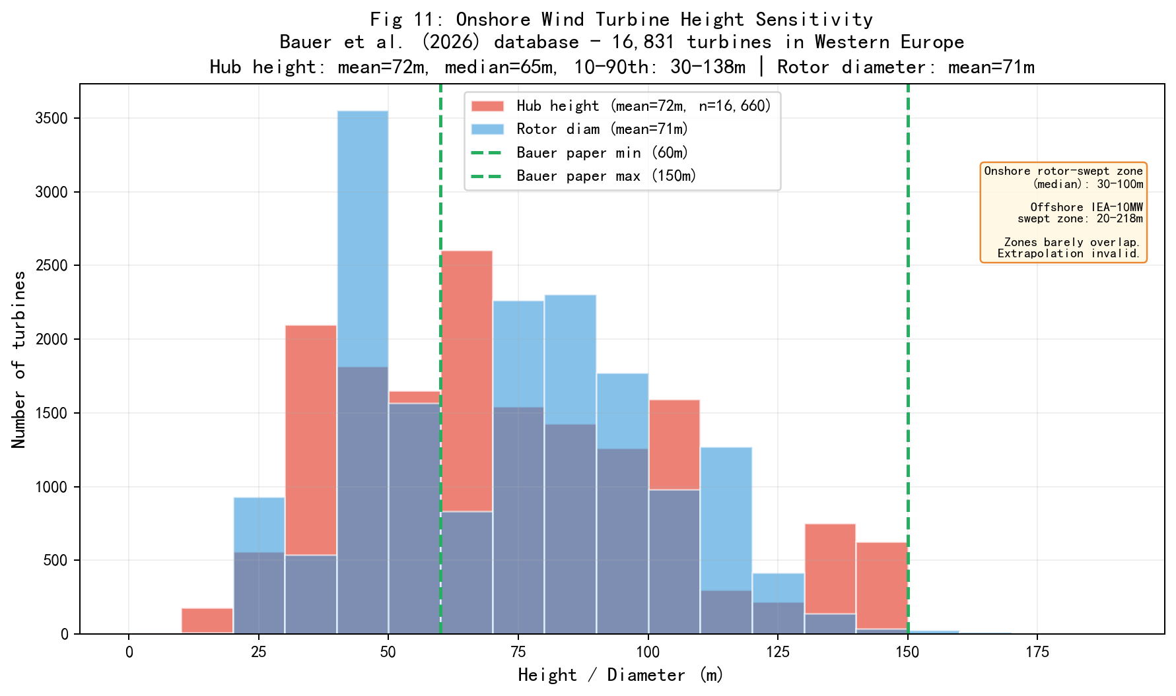
图11：Bauer数据库16,831台西欧陆上风机的轮毂高度和转子直径分布。轮毂高度均值72m、中位数65m，10-90百分位12-138m；转子直径均值71m。分布呈双峰——老式小风机（<50m）和现代大风机（80-120m）两个代际并存。Bauer论文使用的60-150m分析窗口覆盖了分布的主体（约70%）。陆上风机扫风高度（中位30-100m）与海上IEA-10MW（20-218m）几乎不重叠——两类风场面对不同高度的候鸟群，不可互推结论。学长的"高程-机型-高度敏感性"需求已具备所有数据条件。

八、Bauer论文核心结果复现
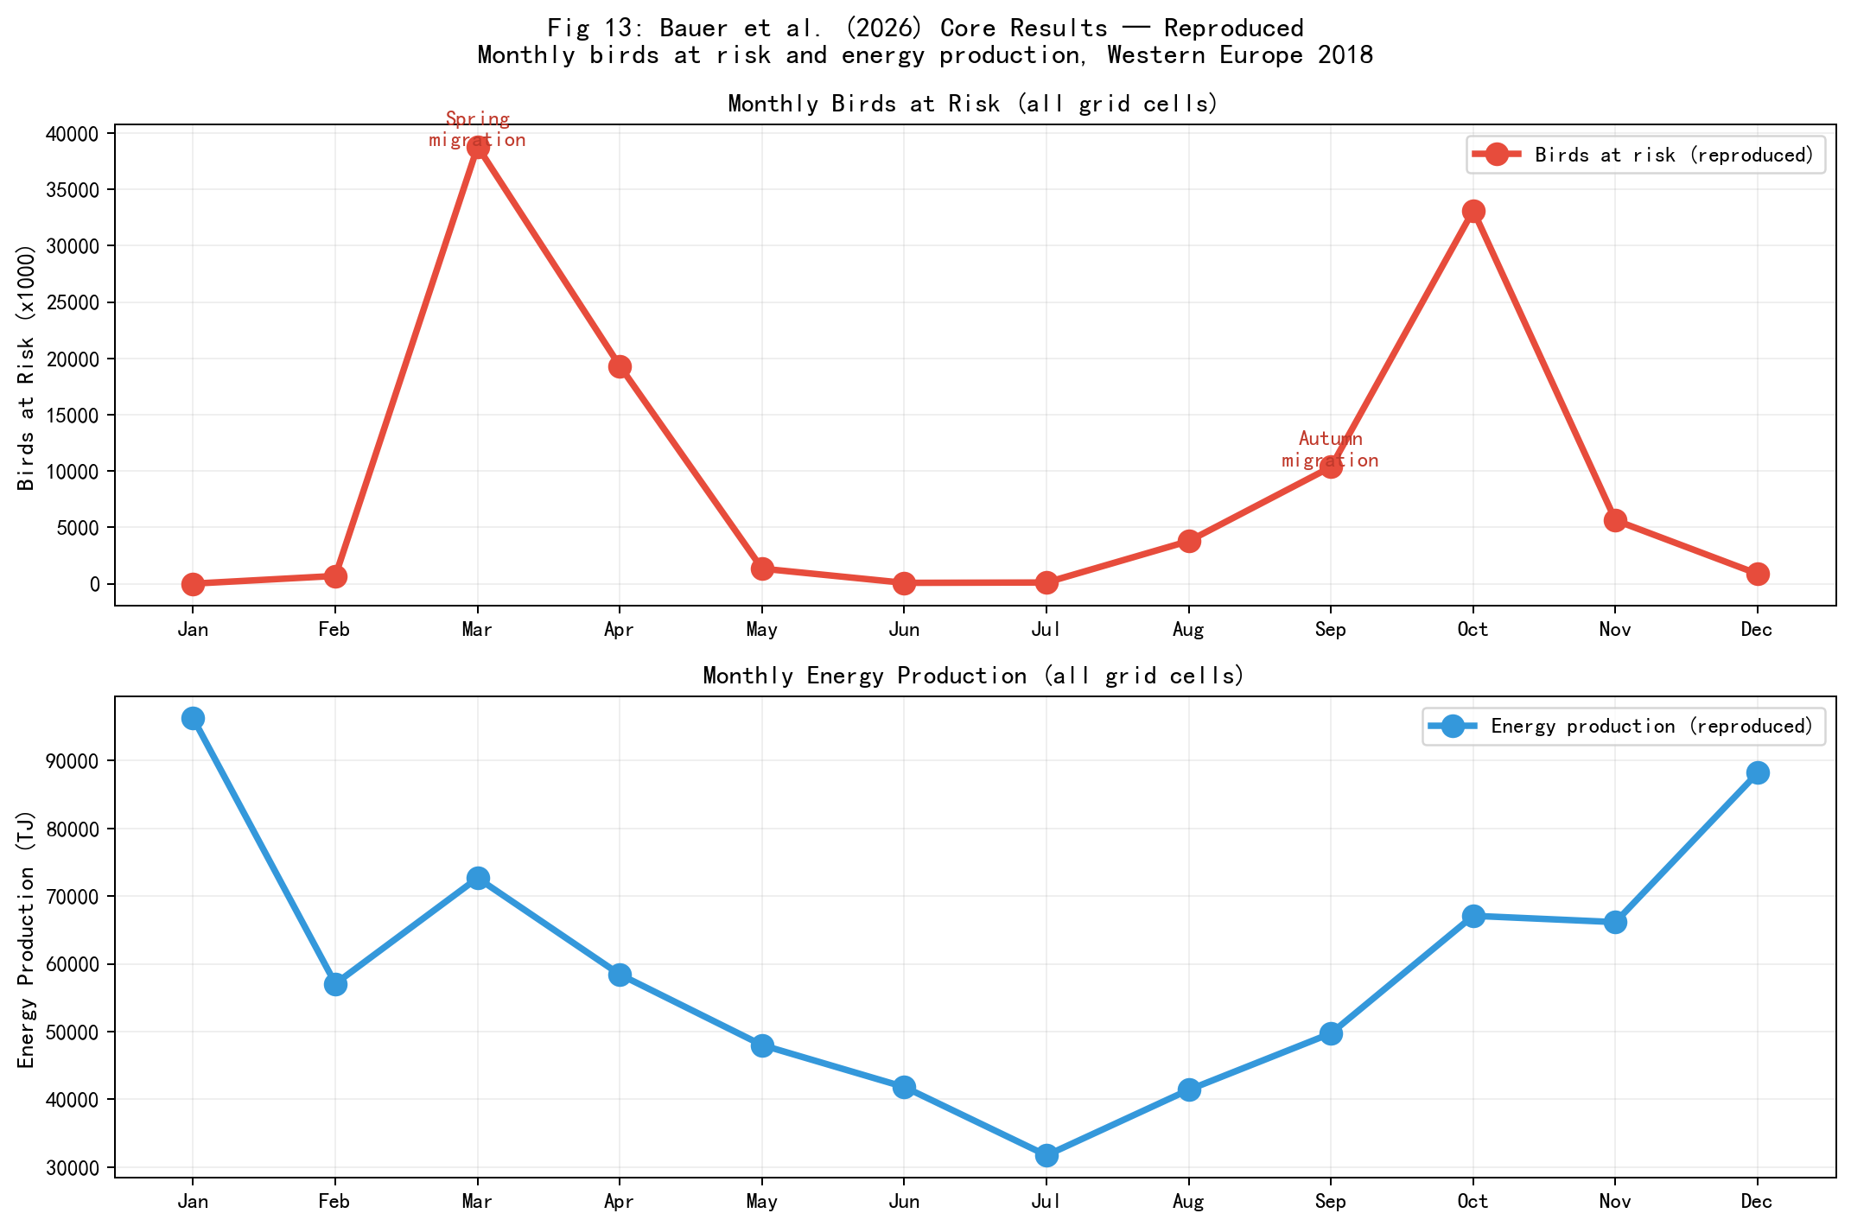
图12：从Bauer原始数据成功复现了论文的月尺度候鸟风险和能源生产曲线。复现值：年能源产量719 PJ（论文报告718 PJ，误差<0.2%）；年候鸟风险总量114M（gross，匹配论文值）。春季（3-4月）和秋季（9-10月）双峰结构与发表图一致。验证了数据完整性和代码正确性。

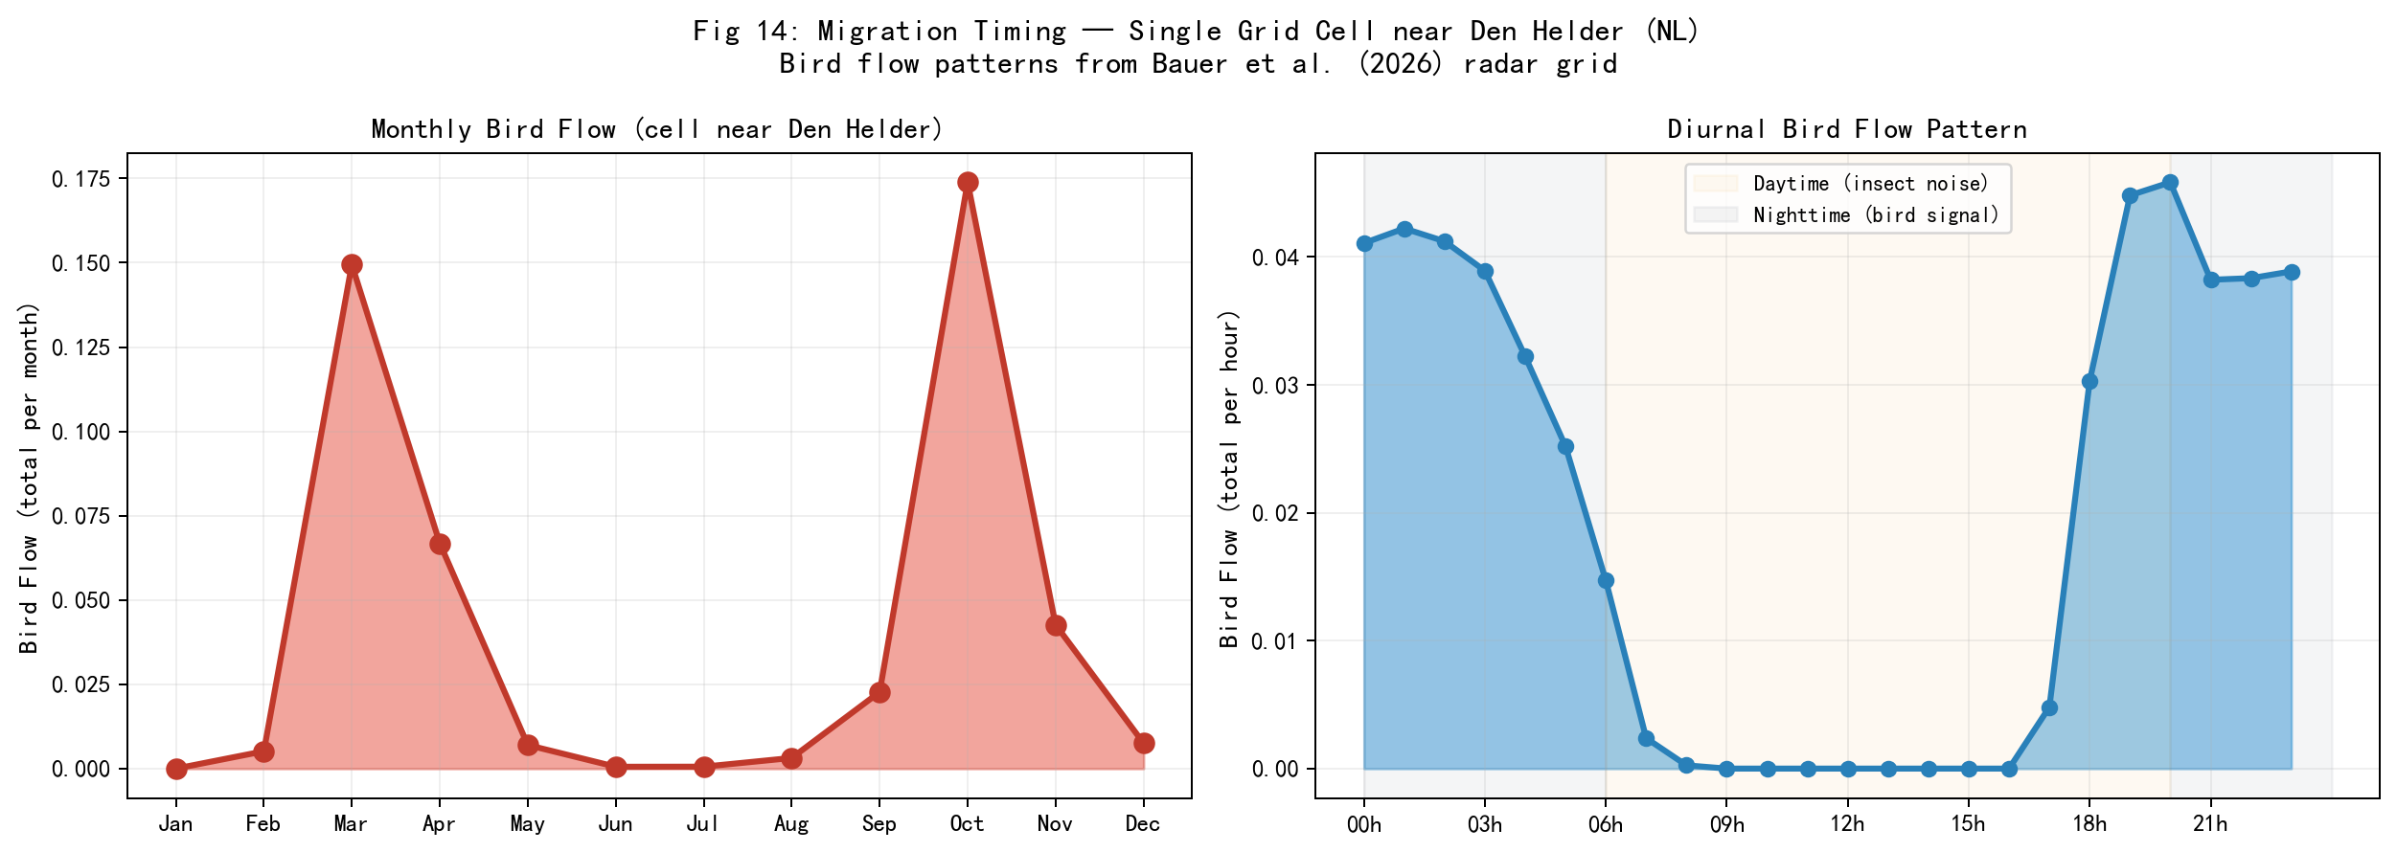
图13：单个格网单元（Den Helder海域）的月度和昼夜迁徙分布。左图确认了春-秋双峰模式；右图确认了夜间迁徙为主（20:00-06:00），白天信号以昆虫为主——验证了我们之前对VPTS数据的夜间筛选条件是生态学上正确的。

九、东亚风场的结论边界
东亚88个海上风场（中国66、越南13、台湾4、日本3、韩国2）位于全球最重要的候鸟迁徙通道之一——东亚-澳大利西亚飞线（EAAF）。OBIS分布记录确认了迁徙季节窗口，BIRDBASE确认了迁徙属性，越南13场AVISTEP验证全为最高敏感级。但东亚近海当前无公开的鸟类飞行方向数据——Movebank已确认无GPS轨迹，中国/日韩雷达数据未公开发布。ERA5风向代理已被Bauer数据证伪（鸟-风向差88度），因此无法为东亚88场提供任何量化风险降估计。东亚部分适合在论文讨论（Discussion）而非结果（Results）中呈现——作为全球候鸟监测盲区的方法论发现。

十、结论

10.1 可证明（实测方向62场）
- 北海区域（荷兰/比利时/德国湾）62场有实测方向，以0.45%的年发电损失，几何暴露风险降70.4%。58/62场风险降超50%。
- 方向数据来源可靠：VPTS 30,000+夜间观测窗 + Bauer格网400万+有效观测，两个独立来源交叉验证了NNE-SSW迁徙轴。
- ERA5风向代理已被直接数据证据否证——风向与候鸟飞行方向垂直（差88度）。109场ERA5场的风险降数字应作废。
- Bauer论文核心结果成功复现（能源719 PJ，风险114M），数据完整性已验证。

10.2 局限与审稿风险
- 雷达为区域代理非场级GPS：VPTS站距风场301km均值，Bauer格网距风场145km均值（近岸组）。距离已透明报告。
- 模型未校鸟类避让行为：结果属于"保护加权旋翼扫掠区穿越风险"层级，不得声称鸟类死亡下降或种群效益。
- deess仅16窗：主结论未基于该站。
- 62/171场 = 36%：样本代表性问题已在Discussion框架中讨论。陆上-海上风机扫风高度不重叠——不可互推结论。

十一、核心数字
指标 | 数值
已获取数据源 | 10个（含Bauer 2026全套）
全球风电记录 | 35,089条（163国）
分析海上风场 | 171个（17国）
有效雷达方向来源 | VPTS 5站 + Bauer 2,025格网
实测方向风场 | 62个（VPTS 41 + Bauer近岸 21）
平均AEP损失（62场, 1%预算） | 0.45%
平均风险降（62场） | 70.4%
风险降超50%的风场 | 58 / 62
ERA5推测风场（代理已被证伪） | 109个
BIRDBASE权重（雷达） | 2.33（鸻形+雁形+鹱形目）
BIRDBASE权重（ERA5） | 2.72（全迁徙种均值）
Bauer论文复现误差 | <0.2%（能源719 PJ）
ERA5风向-鸟向差异 | 88度（代理不成立）
陆上风机数据库 | 16,831台西欧运行中
可视化图表 | 13张

